GRÖMO Laubsieb oval
GRÖMO

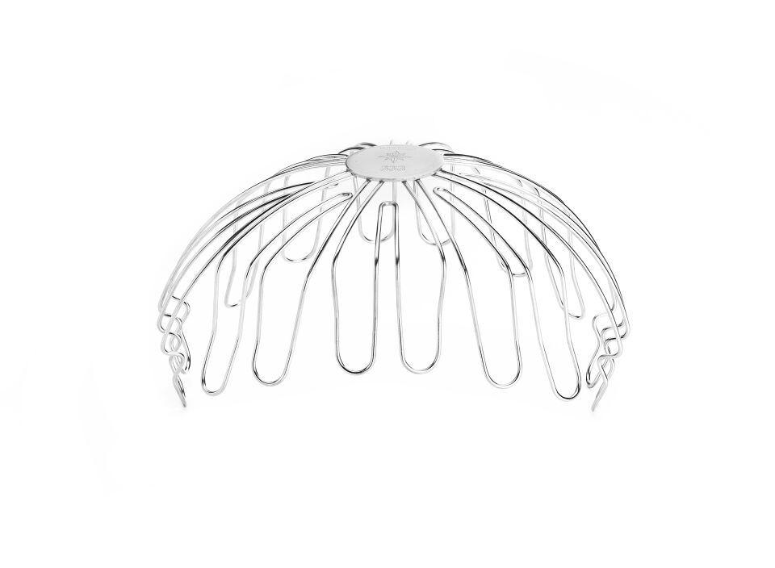Eigenschaften
Farbton
silber
Form
oval
Werkstoff
Edelstahl
Breite (mm)
117,00 - 151,00
Höhe (mm)
91,00 - 116,00
Länge (mm)
151,00 - 201,00
Nennweite DN
280,00 - 400,00

